Quantités et nombres
G.S.
Prénom :
Au marché …
avec / sans aide
Date :
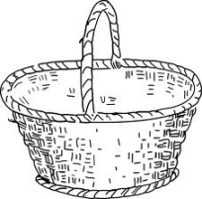

Avec ton petit panier, tu vas pouvoir ramasser des fruits d’automne. Attention ! Chaque panier ne pourra contenir qu’un certain nombre de fruits. Regarde bien la fiche commande pour savoir combien de fruits de chaque sorte tu dois ramasser. Si tu réussis, colle une gommette dans la bonne case.

Je devais ramasser dans mon panier : | J’ai réussi à ramasser dans mon panier les fruits demandés :
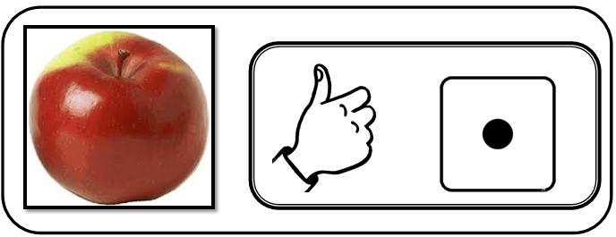
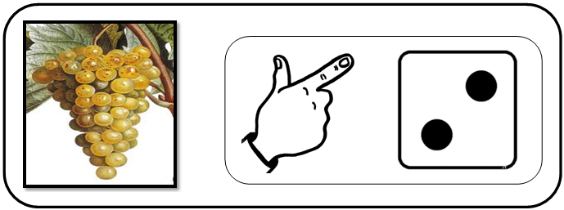
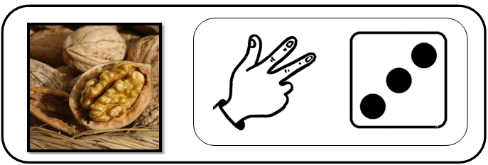 | Téléchargé gratuitement sur http://orpheecole.com
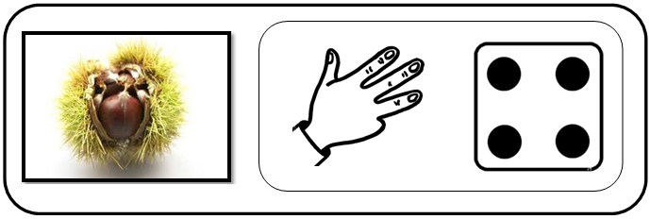
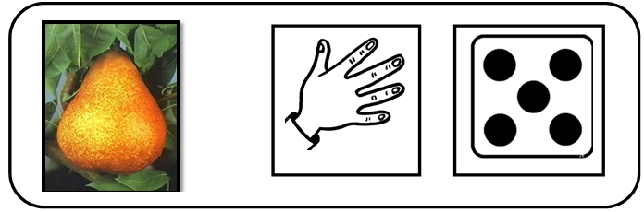



Objectifs : • Découvrir et comprendre les fonctions du nombre, en particulier comme représentation de la quantité.

• Savoir dénombrer jusqu’à 5.

• Mémoriser une quantité donnée.

